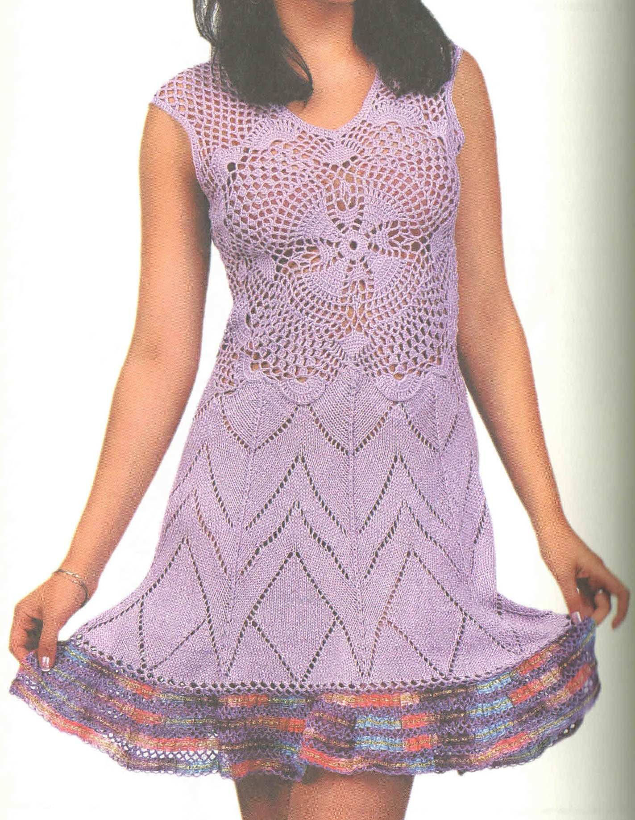

***Сиреневый сарафан***

***Размер 44-46***

Для **вязания сарафана** потребуется: 250 г пряжи ***«Gentle»*** (100 % египетского хлопка, 190 м/50 г) сирене­вого цвета; 50 г ленточной пряжи ***«Cold lase»*** (85 % полиамида, 15 % металлика, 75 м/50 г) розово-сиреневых оттенков; немного тонкой хлопчатобумажной пря­жи сиреневого цвета; круговые спицы №3; крючки Ne 1 и № 1,5.

Основные узоры: мотив по схеме 1; узор по схеме 2.

Плотность вязания: 25 п. и 34 р. = 10 х 10 см (узор по схеме 1).

***Описание вязания.*** Основная пряжа в изделии — пряжа ***«Gentle»*** сиреневого цвета, вя­зать крючком № 1,5.

***Верхняя деталь***

***Полочка:*** основной пряжей выполнить мотив по схеме 2. Согласно этой же схе­ме выполнить бретели на высоту 13 см.

***Спинка:*** вязать аналогично полочке.

***Нижняя деталь:*** основной пряжей набрать 208 п. и вязать по кругу узором по схеме 1 (8 рапп. в ширину).

Выполнить 90 р. узора и вязание закончить крючком № 1,5, провязывая по 3 п. 1 ст. б/н и соединяя их по 5 в. п.

***Сборка:*** соединить боковые и плечевые швы верхней детали арками из 5—7 в. п. Пришить нижнюю деталь.

Проймы и вырез горловины обвязать крючком № 1,5 основной пряжей 2 р. ст. б/н. ***Рюш:*** одну сторону ленточной пряжи обвязать крючком № 1 тонкой пряжей 1 р.: *ст. б/н, арка из 5 в. п.* (от * до * повторить нужное число раз).

Присоединить обвязанную ленту к нижнему краю изделия согласно схеме 3 по спирали. Таким образом выполнить 4 ряда, собирая рюш.

***Схема вязания сарафана:***

